# Pensamiento espacial: preescolar, kindergarten de transición y kindergarten (PPT 2b)

Utilice esta guía del facilitador con las diapositivas "Pensamiento espacial: preescolar, kindergarten de transición y kindergarten." Los facilitadores pueden encontrar en esta guía puntos de conversación y orientación para actividades y discusiones de grupo. El mismo texto también se encuentra en la parte de notas de las diapositivas. Adapte esta guía del facilitador en función del tamaño de su grupo, la duración y el formato de la sesión y las necesidades de los participantes.

## DIAPOSITIVA 1: Spatial Thinking: Preschool, Transitional Kindergarten, and Kindergarten

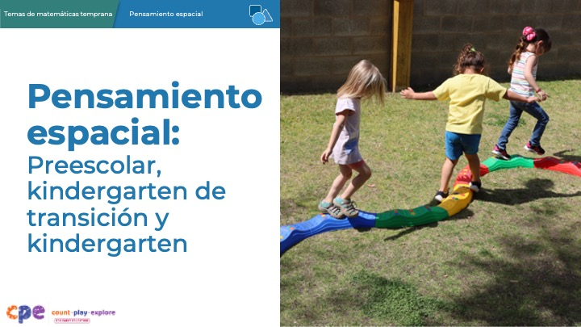

### Puntos de discusión

* En esta sesión, exploraremos cómo los niños de preescolar, kindergarten de transición y kindergarten desarrollan el pensamiento espacial. También nos centraremos en las formas en que podemos apoyar a los niños de preescolar, kindergarten de transición y kindergarten para desarrollar el pensamiento espacial.
* Durante la sesión, usaremos TK para referirse a kindergarten de transición y K para kindergarten.

### Notas de facilitador

* Ajuste los temas de discusión para reflejar la duración de su sesión y las necesidades de los participantes. Si es necesario, agregue información introductoria y "organización".
* Al planificar su sesión de aprendizaje profesional, considere el contenido en cada presentación PowerPoint (PPT, siglas en inglés) en este serie .
  + PPT 1 "Introducción al pensamiento espacial: Recien nacido–8 años" describe cómo los niños desarrollan el pensamiento espacial desde el nacimiento hasta los ocho años. Esta sesión introductoria también incluye oportunidades para que los participantes utilicen el pensamiento espacial de forma lúdica.
  + PPT 2a " Pensamiento espacial: bebés y niños pequeños ", y PPT 2b

"Pensamiento espacial: Preescolar, kindergarten de transición y kindergarten" describen con mayor profundidad cómo los niños de diferentes edades desarrollan el pensamiento espacial. Estas PPT también incluyen ideas sobre cómo apoyar a los niños en grupos de edad específicos para que desarrollen el pensamiento espacial.

* Le animamos a que ofrezca el contenido del PPT 1 antes o en combinación con el contenido del PPT 2b. Si sus participantes trabajan con niños de más de un rango de edad, puede combinar partes del PPT 2a y el PPT 2b en una sesión o en una serie de sesiones. El PPT 1 y uno de los juegos de diapositivas específicos para cada edad han sido diseñados para un aprendizaje profesional de hasta tres horas. Sin embargo, puede ajustar los juegos de diapositivas para satisfacer mejor las necesidades de los participantes y el tiempo disponible.
* Adjust Puntos de discusión to reflect your session length and participant needs. If necessary, add introductory and “housekeeping” information.

## DIAPOSITIVA 2: Agradecimientos

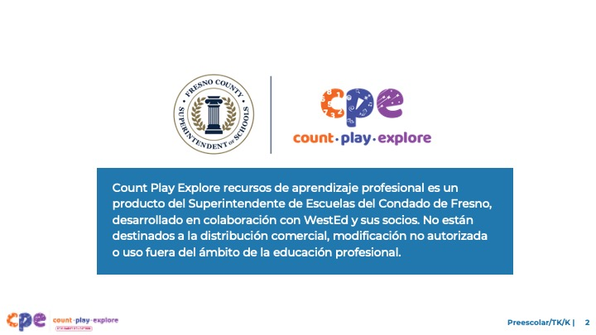

### Puntos de discusión

Count Play Explore recursos de aprendizaje profesional se hicieron posibles gracias a Count Play Explore, una iniciativa de matemáticas y ciencias temprana dirigida por el Superintendente de Escuelas del Condado de Fresno, Departamento de Cuidado y Educación temprana. Esta iniciativa está generosamente financiada por el Departamento de Educación de California y la Junta Estatal de Educación de California. Estos recursos, desarrollado en colaboración con WestEd y sus socios, se utilizan como guía para aplicar estrategias basadas en pruebas, promover el aprendizaje activo y fomentar prácticas apropiadas para el desarrollo en los entornos de educación temprana. No están destinados a la distribución comercial, modificación no autorizada o uso fuera del ámbito de la educación profesional.

## DIAPOSITIVA 3: Objetivos de la sesión

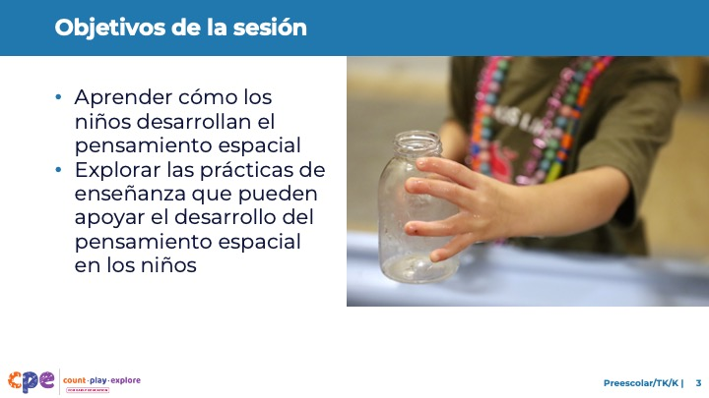

### Puntos de discusión

* Primero, aprenderemos sobre cómo los niños en preescolar, TK y K desarrollan el pensamiento espacial.
* Luego, exploraremos las prácticas de enseñanza que pueden apoyar el desarrollo del pensamiento espacial en los niños.
* Durante nuestra sesión, tomaremos tiempo para reflexionar sobre nuestras prácticas vigentes. También consideraremos cómo podríamos utilizar la información de esta sesión en nuestro trabajo.

### Notas de facilitador

* Ajuste los temas de discusión para reflejar la duración de su sesión y las necesidades de los participantes.

## DIAPOSITIVA 4: Discutir: Usar el pensamiento espacial

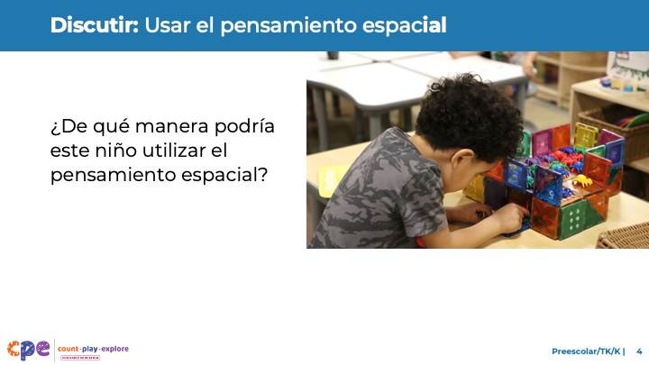

### Tiempo

10 minutos

### Materiales

Papel, bolígrafos

### Puntos de discusión

* El pensamiento espacial es la comprensión de:
  + las posiciones de objetos y personas en el espacio,
  + cómo llegar de un lugar a otro, y
  + cómo se verán los objetos si giran o se mueven para cambiar su posición en el espacio.
* ¡Los niños exploran el espacio y las relaciones espaciales todos los días!
* Observe la foto en la pantalla. Considere algunas formas en que el niño de esta foto está usando el pensamiento espacial.
* [Después de proporcionar tiempo para que los participantes reflexionen y compartan con el grupo más grande:] Gracias por compartir algunas formas en las que este niño está usando el pensamiento espacial. Exploraremos más ejemplos como este a lo largo de la sesión.

### Notas de facilitador

* Ajuste la forma en que organiza esta actividad según el tamaño del grupo, la duración y el formato de la sesión y las necesidades de los participantes. Por ejemplo:
  + Para grupos más grandes y sesiones más largas, considere invitar a los grupos de mesa a trabajar juntos.
  + Para sesiones más cortas, puede invitar a los participantes a reflexionar de forma independiente.
* Invite a los participantes a compartir con el grupo más grande.

## DIAPOSITIVA 5: Desarrollar el pensamiento espacial

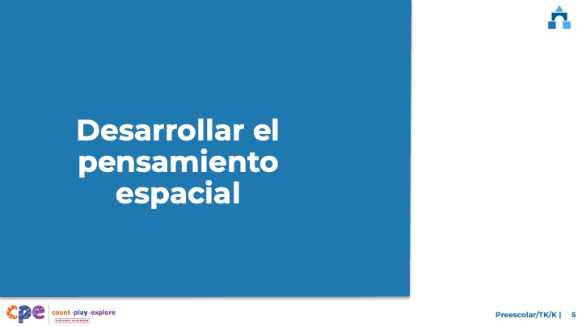

### Puntos de discusión

* Ahora vamos a examinar cómo los niños desarrollan y usan el pensamiento espacial.

## DIAPOSITIVA 6: Los Fundamentos de aprendizaje en preescolar y kindergarten de transición de California y los Estándares estatales comunes de California en matemáticas

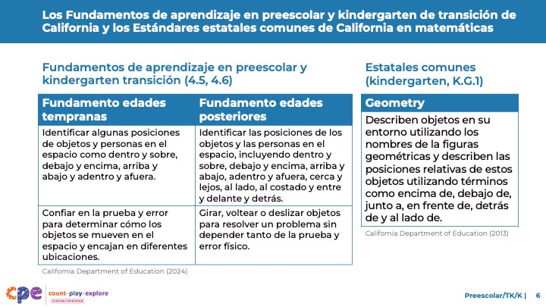

### Puntos de discusión

* Repasemos cómo el pensamiento espacial se alinea con los Fundamentos y Estándares de California en matemáticas.
* Los Fundamentos de aprendizaje en preescolar y kindergarten de transición de California (PTKLF, siglas en inglés; Departamento de Educación de California, 2024) y los Estándares estatales comunes de California para el kindergarten (Departamento de Educación de California, 2013) incluyen estándares relacionados con el pensamiento espacial.
* Tanto los Fundamentos de aprendizaje de la educación preescolar y TK como los Estándares comunes en kindergarten incluyen expectativas sobre cómo los niños identifican las posiciones de objetos y personas en el espacio.
* El PTKLF también incluye un fundamento sobre cómo los niños exploran la rotación mental mientras experimentan cómo se mueven y se ajustan los objetos.

### Notas de facilitador

* Esta diapositiva hace conexiones con fundamentos y estándares para el pensamiento espacial.
* El PTKLF se dirige a niños de 3 a 5 años, esto incluye tanto a los niños en preescolar como a los de kindergarten de transición.
* Los fundamentos y estándares que se enumeran en algunas de las diapositivas están condensados. Puede considerar proporcionar a los participantes copias de los del PTKLF o estándares de los Estándares estatales comunes de California. Considere si las copias electrónicas o impresas serán más útiles para sus participantes.

## DIAPOSITIVA 7: Cuatro componentes del pensamiento espacial

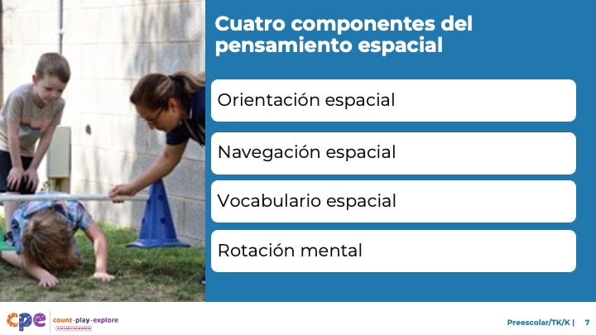

### Puntos de discusión

* El desarrollo del pensamiento espacial en la primera infancia incluye los siguientes componentes:
  + orientación espacial
  + navegación espacial
  + vocabulario espacial
  + rotación mental
* Ahora, exploraremos el desarrollo de los niños para cada componente del pensamiento espacial.

## DIAPOSITIVA 8: Orientación espacial: Definición

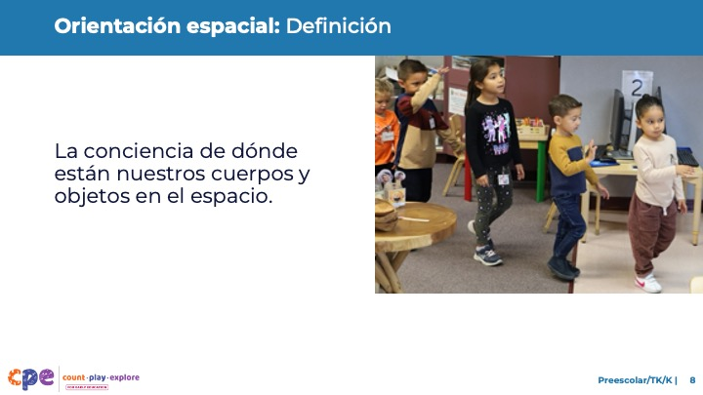

### Puntos de discusión

* La orientación espacial es la conciencia de dónde están nuestros cuerpos u objetos en el espacio.

## DIAPOSITIVA 9: Orientación espacial: Ejemplos

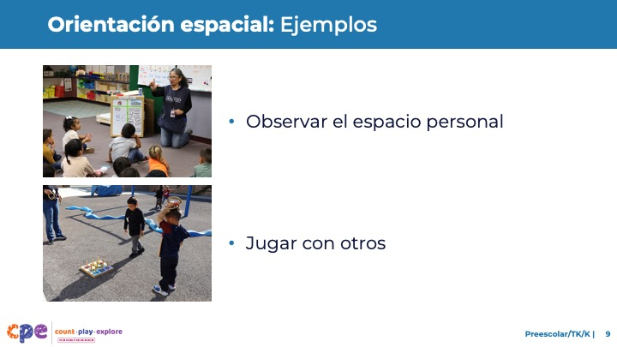

### Puntos de discusión

* He aquí algunos ejemplos de cómo los niños utilizan la orientación espacial.
  + Es posible que observe a los niños usando la orientación espacial cuando prestan atención a su propio espacio y al de los demás, por ejemplo, cuando buscan un lugar en la alfombra o en la línea. Pueden prestar atención a quién está cerca de ellos, qué tan cerca están de otra persona o dónde están sus pies en relación con un vecino.
  + Los niños también utilizan la orientación espacial cuando juegan a juegos o deportes. Por ejemplo, cuando juegan al fútbol, baloncesto, un juego de lanzamiento de anillos u otros deportes, los niños prestan atención a dónde están posicionados en relación con el gol u otro jugador.

## DIAPOSITIVA 10: Orientación espacial: Ejemplos (continuación)

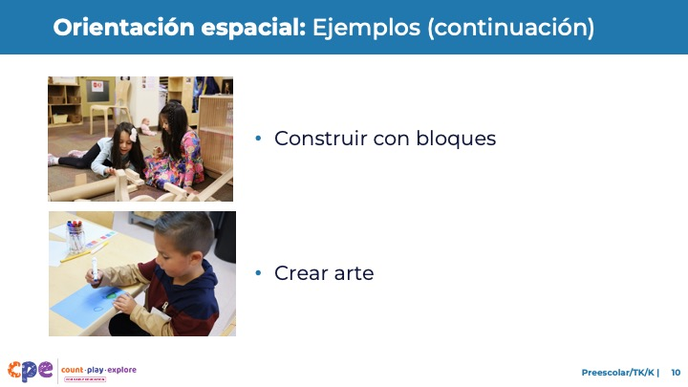

### Puntos de discusión

* Puede que observe a los niños prestando atención a la posición de los bloques mientras construyen. Pueden notar la orientación de diferentes bloques, girándolos o moviéndolos para que su estructura sea estable.
* Los niños también pueden utilizar la orientación espacial cuando prestan atención a la posición de las imágenes mientras dibujan. Por ejemplo, pueden pensar en dónde quieren posicionar el árbol en relación con otros elementos de la imagen. ¿Quieren ponerlo en el medio? ¿Detrás del lago? ¿En la esquina?

## DIAPOSITIVA 11: Orientación espacial: Desarrollo

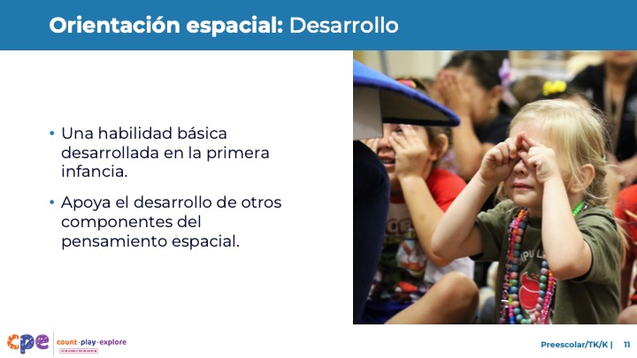

### Puntos de discusión

* La orientación espacial es la base para el pensamiento espacial de los niños, incluyendo su desarrollo de navegación espacial, vocabulario espacial y habilidades de rotación mental.
* La orientación espacial comienza a desarrollarse en la infancia y la primera infancia.
* Los bebés y niños pequeños notarán la posición de las personas y objetos en relación con ellos mismos.
* Los niños en edad preescolar tienen un sentido más amplio de su espacio y pueden notar dónde se colocan los objetos en relación con otros objetos u otras personas.

## DIAPOSITIVA 12: Discutir: Orientación espacial

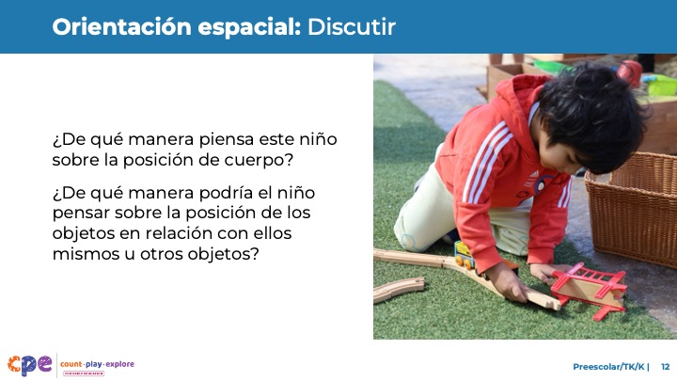

### Tiempo

5–10 minutos

### Puntos de discusión

* [Seleccione una estrategia de facilitación. Ajuste temas de discusión según sea necesario.] ¿En qué formas podría este niño pensar sobre la posición de su cuerpo? ¿De qué manera podría el niño pensar sobre la posición de los objetos en relación con ellos mismos u otros objetos?
* [Proporcione tiempo para que los participantes piensen. Invítelos a escribir sus respuestas.]
* [Después de que los participantes compartan:] Gracias por compartir algunas formas en las que este niño podría usar la orientación espacial.

### Notas de facilitador

* Ajuste la forma en que organiza esta actividad según el tamaño del grupo, la duración y el formato de la sesión y las necesidades de los participantes. Por ejemplo:
  + Anime a los participantes a trabajar en grupos o a hablar con un compañero.
* Invite a los participantes a compartir sus respuestas con el grupo más grande.
* Considere invitar a los participantes a pensar en su propio entorno de aprendizaje y compartir ejemplos de cómo los niños podrían utilizar la orientación espacial. Aliente a los participantes a pensar en los intereses, idiomas, culturas y experiencias vividas, habilidades y nuevas habilidades de los niños.
* Puede documentar las ideas que se comparten en papel gráfico. Rotule el papel gráfico con la etiqueta "Orientación espacial."

## DIAPOSITIVA 13: Navegación espacial: Definición

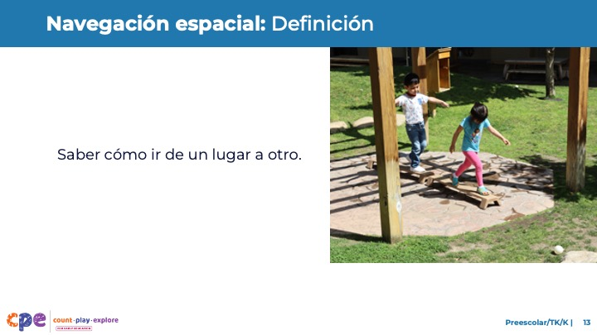

### Puntos de discusión

* La navegación espacial es saber cómo ir de un lugar a otro

## DIAPOSITIVA 14: Navegación espacial: Ejemplo

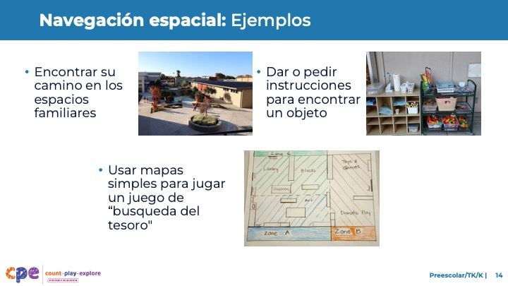

### Puntos de discusión

* He aquí algunos ejemplos de cómo los niños pueden utilizar la navegación espacial.
  + Los niños pueden usar puntos de referencia para orientarse en su entorno de aprendizaje (por ejemplo, al pasar de espacios interiores a espacios de juego exteriores), o pueden recordar puntos de referencia cuando viajan desde su hogar hasta su entorno de aprendizaje.
  + Los niños utilizan la navegación espacial cuando usan direcciones para encontrar objetos. Por ejemplo, un educador puede decirle a un niño que mire "en la parte superior" de las estanterías o "debajo" del papel para encontrar los lápices de colores.
  + Los niños pueden usar mapas cuando juegan a la búsqueda del tesoro.
  + El conocimiento de los intereses y las capacidades de los niños nos ayuda a comprender mejor cómo utilizan la navegación espacial. Podemos incorporar lo que aprendemos sobre los niños en nuestros entornos de aprendizaje temprano. Por ejemplo:
  + Los niños que muestran interés por los piratas o aventureros pueden disfrutar explorando la navegación espacial a través de búsquedas del tesoro simuladas.
  + Los niños con discapacidades visuales pueden utilizar su sentido del tacto para identificar puntos de referencia que les ayuden a navegar por un espacio.

## DIAPOSITIVA 15: Navegación espacial: Desarrollo

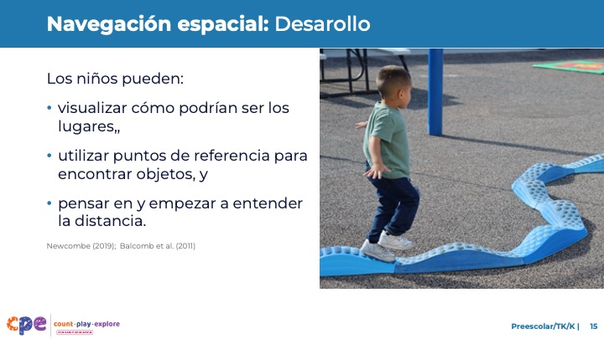

### Puntos de discusión

* Los niños en preescolar, TK y K pueden visualizar qué lugares podrían verse desde diferentes perspectivas y desarrollar mapas mentales de espacios (Newcombe, 2019; Balcomb et al., 2011). Por ejemplo:
  + Los niños podrían ser capaces de imaginar el diseño del área donde viven y pensar en la ubicación específica de su juguete favorito dentro de ese espacio.
* Los niños de esta edad pueden utilizar múltiples puntos de referencia para encontrar un objeto. Por ejemplo:
  + “Mi juguete estaba bajo la ventana, al lado de la pelota.”
* Además, empiezan a pensar en la distancia. Por ejemplo:
  + “El oso está cerca de la ventana, pero lejos de la puerta.”

### Notas de facilitador

* Se puede invitar a los participantes a reflexionar sobre la forma en que está organizado su entorno de aprendizaje. Luego, ofrezca tiempo para que describan a un compañero lo que podrían pasar cuando se muevan de un lado de la habitación a otro.

## DIAPOSITIVA 16: Discutir: Navegación espacial

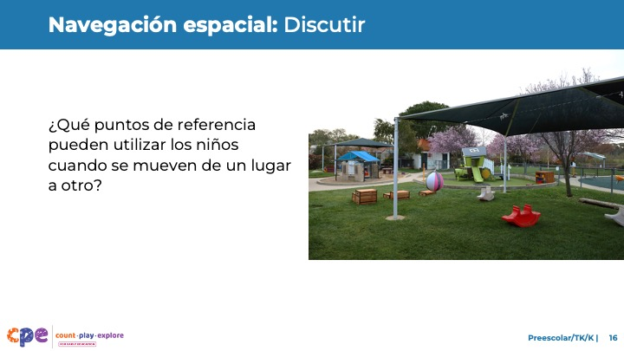

### Tiempo

5–10 minutos

### Puntos de discusión

* [Seleccione una estrategia de facilitación. Ajuste los temas de discusión según sea necesario.] Consideremos esta foto.
* ¿Qué puntos de referencia pueden utilizar los niños cuando se mueven de un lugar a otro?
* [Proporcione tiempo para que los participantes piensen. Invítelos a escribir sus respuestas.]
* [Después de que los participantes compartan:] Gracias por compartir sus ideas sobre cómo los niños podrían usar la navegación espacial.

### Notas de facilitador

* Ajuste la forma en que organiza esta actividad según el tamaño del grupo, la duración y el formato de la sesión y las necesidades de los participantes. Por ejemplo:
  + Anime a los participantes a trabajar en grupo o a conversar con un compañero.
  + Invite a los participantes a compartir sus respuestas con el grupo más grande.
  + Considere la posibilidad de invitar a los participantes a reflexionar sobre su propio entorno de aprendizaje y compartir ejemplos de cómo los niños podrían utilizar la navegación espacial. Aliente a los participantes a considerar los intereses, idiomas, culturas y experiencias vividas, habilidades y nuevas habilidades de los niños.
* Escriban las ideas que se comparten en papel gráfico. Rotule el papel gráfico "Navegación espacial.”

## DIAPOSITIVA 17: Observar: Orientación espacial y navegación espacial

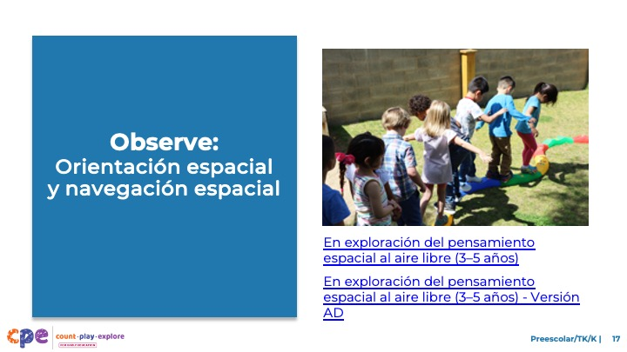

### Tiempo

10–20 minutos (incluyendo el informe en la siguiente diapositiva)

### Materiales

Video corto de pensamiento espacial de preescolar, TK o K

### Puntos de discusión

* Hemos revisado dos componentes del pensamiento espacial. Ahora, veremos un video corto. Mientras ven el video, piensen en las formas en que los niños usan la orientación y navegación espacial.
* Puede que deseen escribir sus observaciones. Después del video, discutiremos lo que han notado.

### Notas de facilitador

* Elija un video corto de preescolar, TK o K que muestre a los niños usando el pensamiento espacial.
* Proporcionamos los siguientes videos (es posible que utilice otro video):
  + [En exploración del pensamiento espacial al aire libre (3-5 años)](https://www.youtube.com/watch?v=WSSHCaC6esg). En este video, un educador explica cómo moverse a través de una carrera de obstáculos. Luego, los niños se mueven a través de la carrera de obstáculos.
  + [En exploración del pensamiento espacial al aire libre (3–5 años) - Versión AD](https://www.youtube.com/watch?v=nj5SohCA0Yk&t=0s)
  + [En exploración del pensamiento con bloques mientras construyen (3-5 años)](https://www.youtube.com/watch?v=Mcx9Jxgp630) En este video, los niños y educadores utilizan el pensamiento espacial para construir una estructura con bloques.
  + [En exploración del pensamiento espacial con bloques mientras construyen (3–5 años) - Versión AD](https://www.youtube.com/watch?v=zjXsxQlyNrk)
* **Nota**: Se ofrecen puntos de discusión para el vídeo “[En exploración del pensamiento espacial al aire libre (3-5 años)](https://www.youtube.com/watch?v=WSSHCaC6esg)” en las notas del facilitador en la siguiente diapositiva.
* Considere mostrar el video más de una vez. La primera vez, invite a los participantes a familiarizarse con el clip. Luego, invítelos a observar formas específicas en que los niños muestran su comprensión de los componentes del pensamiento espacial.

## DIAPOSITIVA 18: Discutir: Desarrollo del pensamiento especial (1)

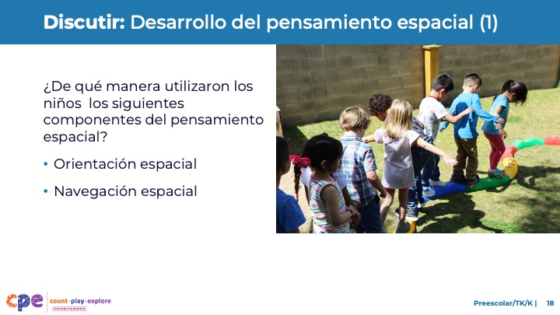

### Tiempo

10–20 minutos (incluyendo la observación de vídeo en la diapositiva anterior)

### Puntos de discusión

* [Use las notas del facilitador que mejor se adapten a las necesidades de su grupo.] Discutamos lo que han notado.
* ¿De qué manera los niños del video utilizaron los dos siguientes componentes del pensamiento espacial?
  + Orientación espacial
  + Navegación espacial

### Notas de facilitador

* Ajuste el informe en función del tamaño de su grupo, la duración y el formato de la sesión y las necesidades de los participantes.
* Considere registrar las observaciones de los participantes para proporcionar visualmente formas en que los niños desarrollan y aplican el pensamiento espacial.
* Aquí hay algunos ejemplos de cómo los niños en el video “En exploración del pensamiento espacial al aire libre (3-5 años)” utilizaron la orientación y navegación espacial:
  + orientación espacial: Los niños eran conscientes de sus cuerpos en relación con otros a medida que se movían a través de la carrera de obstáculos. Los niños también notaron la posición de los objetos en relación con sus propios cuerpos (por ejemplo, cuando los niños se movían bajo la barra).
  + navegación espacial: Los niños prestaron atención a las direcciones que el educador proporcionó sobre cómo y dónde moverse a través de la carrera de obstáculos (por ejemplo, "El túnel rojo, entre las colinas").
* Los participantes pueden observar a los niños en el video aprendiendo o utilizando conceptos matemáticos distintos del pensamiento espacial. El aprendizaje de los niños suele estar integrado. Pueden utilizar conocimientos y habilidades en muchos ámbitos. Puede alentar las discusiones sobre otros conceptos matemáticos u otros dominios de aprendizaje y desarrollo si esto apoya los objetivos de su sesión.
* Si una habilidad no se observa en el video, invite a los participantes a:
  + Pensar en las maneras en que los niños podrían utilizar esa habilidad.
  + Explicar cómo los educadores pueden apoyar a los niños para que utilicen esa habilidad.
* Considere usar las siguientes adaptaciones basadas en la duración de la sesión:
  + Para sesiones más cortas, invite a los participantes a compartir con el grupo más grande lo que han notado sobre las formas en que los niños mostraron sus conocimientos y habilidades relacionadas con el pensamiento espacial.
  + Para sesiones más largas, ofrezca tiempo a los participantes para que compartan sus observaciones en parejas o en sus mesas. Luego, invite a cada mesa a compartir sus observaciones.

## DIAPOSITIVA 19: Vocabulario espacial: Definición

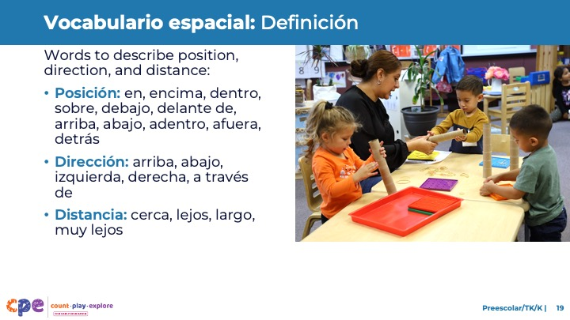

### Puntos de discusión

* El lenguaje de los niños sigue desarrollándose, y su comprensión y uso del vocabulario espacial va en aumento. Los niños en preescolar, TK y K utilizan el vocabulario espacial para describir:
  + Posición—por ejemplo, "en", “encima”, "dentro", "sobre", "debajo", "delante de", "arriba", "abajo", "adentro", "afuera", y "detrás"
  + Dirección—por ejemplo, "arriba", "abajo", "izquierda", "derecha", y "a través de"
  + Distancia—por ejemplo, "cerca", "lejos", "largo", y "muy lejos”

## DIAPOSITIVA 20: Vocabulario espacial: Desarrollo

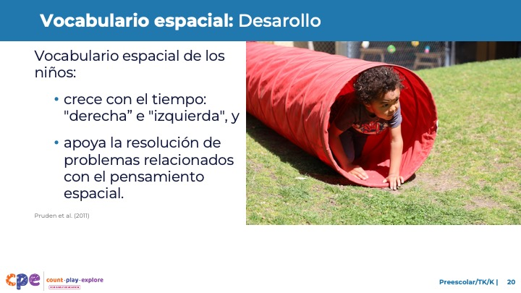

### Puntos de discusión

* Los niños seguirán aumentando su vocabulario espacial durante el tiempo. En preescolar, TK y K, los niños están listos para comenzar a usar un lenguaje espacial más complejo, como "izquierda" y "derecha”.
* Los estudios muestran que los niños con un vocabulario espacial más amplio tienen un pensamiento espacial más avanzado (Pruden et al., 2011). Por ejemplo:
  + Los niños que utilizaban más vocabulario espacial cuando eran niños pequeños estaban más capacitados en tareas no verbales de resolución de problemas espaciales en la educación preescolar. La comprensión del vocabulario espacial va más allá de los conocimientos de palabras: apoya la resolución de problemas relacionados con el pensamiento espacial.

## DIAPOSITIVA 21: Vocabulario especial: Discutir

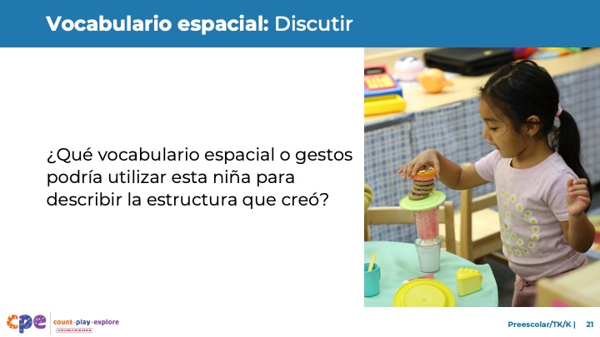

### Tiempo

5–10 minutos

### Puntos de discusión

* [Elegir una estrategia de facilitación. Ajustar temas de discusión según sea necesario.] Consideremos a la niña de esta foto con especial atención al vocabulario espacial.
* ¿Qué vocabulario espacial o gestos podría utilizar la niña al describir la estructura que creó?
* [Proporcionar tiempo para que los participantes piensen. Usted podría invitarlos a registrar sus respuestas.]
* [Después de que los participantes compartan:] Gracias por compartir sus ideas sobre cómo esta niña podría usar el vocabulario espacial.

### Notas de facilitador

* Ajuste la forma en que organiza esta actividad según el tamaño del grupo, la duración y el formato de la sesión y las necesidades de los participantes. Por ejemplo:
  + Anime a los participantes a trabajar en grupos o a hablar con un compañero.
* Invite a los participantes a compartir sus respuestas con el grupo más grande.
* Considere la posibilidad de invitar a los participantes a reflexionar sobre su propio entorno de aprendizaje y compartir ejemplos de cómo los niños pueden utilizar el vocabulario espacial. Aliente a los participantes a considerar los intereses, idiomas, culturas y experiencias vividas, habilidades y nuevas habilidades de los niños.
* Puede escribir las ideas que se comparten en papel gráfico. Rotule el papel "Vocabulario espacial.”

## DIAPOSITIVA 22: Rotación mental: Definición

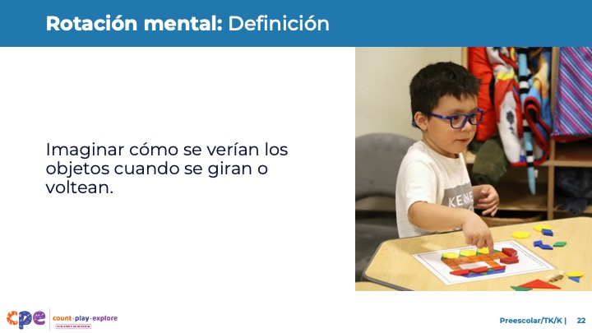

### Puntos de discusión

* La rotación mental es la capacidad de imaginar cómo podría verse un objeto cuando se gira o voltea.

## DIAPOSITIVA 23: Juego: Rotación mental

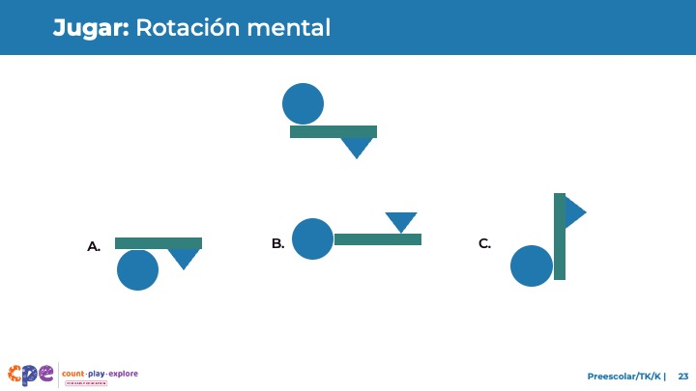

### Puntos de discusión

* Probemos la rotación mental.
* Observe la imagen en la fila superior. ¿Cuál de las imágenes en la fila inferior es igual a la imagen en la fila superior? [Pausa para proporcionar tiempo a los participantes para pensar y responder. La respuesta correcta es C.]
* Para completar esta tarea, utilizó la rotación mental.

### Notas de facilitador

* **Nota:** Una experiencia similar también se proporciona en PPT 1: "Introducción al pensamiento espacial: Recien nacido–8 años."

## DIAPOSITIVA 24: Rotación mental: Ejemplos

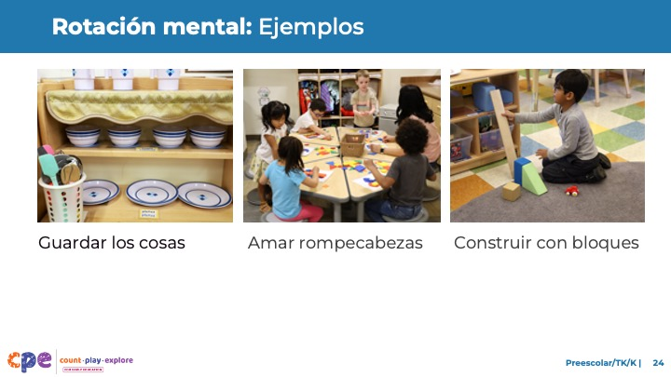

### Puntos de discusión

* He aquí algunos ejemplos de cómo los niños pueden utilizar la rotación mental.
  + Los niños giran mentalmente los juguetes o materiales cuando los guardan en una estantería o en un recipiente.
  + Los niños giran mentalmente las piezas del rompecabezas para predecir dónde podría caber una pieza.
  + Los niños utilizan la rotación mental cuando construyen con bloques u otros materiales de construcción. Ellos predicen cómo girar o voltear una pieza para que se ajuste dónde quieren.
* Las experiencias y culturas vividas por los niños desempeñan un papel en la forma en que desarrollan la rotación mental. Por ejemplo, los niños que juegan con muñecas que encajan las más pequeñas dentro de las más grandes (muñecas rusas) pueden tener mucha experiencia en tareas que requieren rotación mental.

## DIAPOSITIVA 25: Rotación mental: Desarrollo

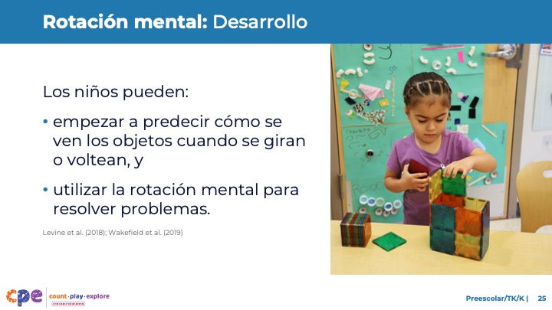

### Puntos de discusión

* Los niños en preescolar, TK y K comienzan a rotar mentalmente objetos. No necesitan tocar o mover objetos físicamente para saber cómo se ven desde diferentes posiciones (Levine et al., 2018).
* Los niños de este rango de edad pueden usar la rotación mental para resolver problemas (Wakefield et al., 2019). Por ejemplo:
  + Cuando trabajan en un rompecabezas, pueden usar la rotación mental para imaginar cómo girar una pieza para que encaje con las otras.

## DIAPOSITIVA 26: Rotación mental: Desarrollo (continuación)

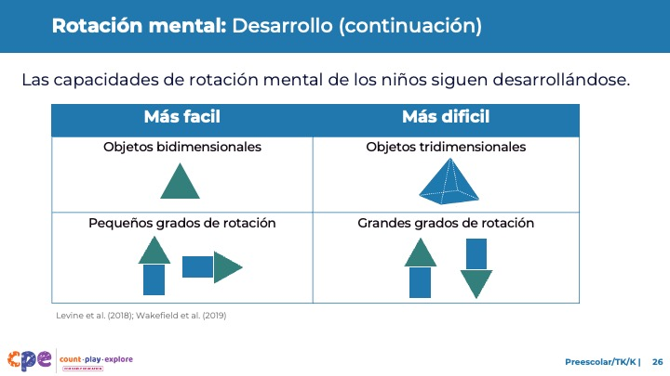

### Puntos de discusión

* Los niños de esta edad siguen desarrollando sus habilidades mentales de rotación. Por ejemplo:
  + La rotación mental de las formas bidimensionales podría ser más fácil que la rotación mental de las formas tridimensionales.
  + Rotar mentalmente objetos con un pequeño cambio de rotación puede ser más fácil que rotar mentalmente objetos con un gran cambio de rotación. Por ejemplo, es más fácil para los niños visualizar un objeto girado de lado que voltearlo completamente boca abajo.

## DIAPOSITIVA 27: Rotación mental: Discutir

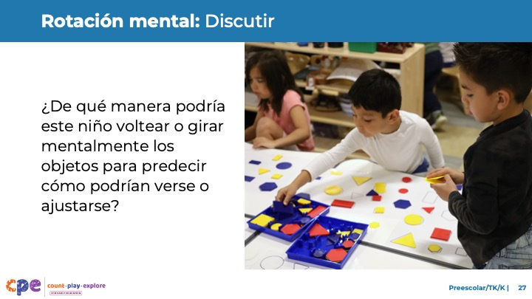

### Tiempo

5–10 minutos

### Puntos de discusión

* [Seleccionar una estrategia de facilitación. Ajuste los temas de discusión según sea necesario.] Observemos esta foto. ¿De qué manera podría este niño voltear o girar mentalmente los objetos para predecir cómo podrían verse o ajustarse?
* [Proporcionar tiempo para que los r piensen. Usted podría invitarlos a registrar sus respuestas.]
* [Después de que los participantes compartan:] Gracias por compartir sus ideas sobre cómo este niño podría estar usando la rotación mental.

### Notas de facilitador

* Ajuste la forma en que organiza esta actividad según el tamaño del grupo, la duración y el formato de la sesión y las necesidades de los participantes. Por ejemplo:
* Anime a los participantes a trabajar en grupos o a hablar con un compañero.
* Invite a los participantes a compartir sus respuestas con el grupo más grande.
* Considere invitar a los participantes a pensar en su propio entorno de aprendizaje y compartir ejemplos de cómo los niños utilizan la rotación mental. Aliente a los participantes a considerar los intereses, idiomas, culturas y experiencias vividas, habilidades y nuevas habilidades de los niños.
* Considere documentar las ideas que se comparten en papel gráfico. Rotule el papel "Rotación mental.”

## DIAPOSITIVA 28: Observar: Vocabulario espacial y rotación mental

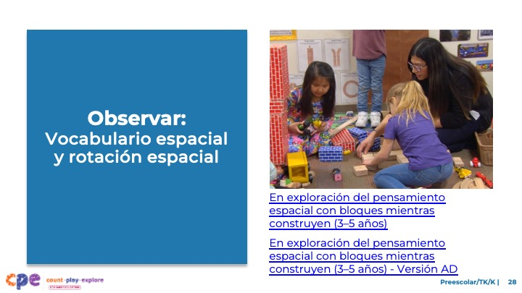

### Tiempo

10–20 minutos (incluyendo la discusión en la siguiente diapositiva)

### Materiales

Video corto de pensamiento espacial de preescolar, TK o K

### Puntos de discusión

* Ahora, veremos un video. Mientras ven el video, piensen en las formas en que los niños utilizan los dos siguientes componentes del pensamiento espacial:
  + Vocabulario especial
  + Rotación mental
* Puede que deseen escribir sus observaciones. Después del video, discutiremos lo que ha observado.

### Notas de facilitador

* Elija un video corto de preescolar, TK o K que muestre a los niños usando el pensamiento espacial.
* Proporcionamos los siguientes videos (es posible que utilice otro video):
  + [En exploración del pensamiento espacial al aire libre (3-5 años)](https://www.youtube.com/watch?v=WSSHCaC6esg). En este video, un educador explica cómo moverse a través de una carrera de obstáculos. Luego, los niños se mueven a través de la carrera de obstáculos.
  + [En exploración del pensamiento espacial al aire libre (3–5 años) - Versión AD](https://www.youtube.com/watch?v=nj5SohCA0Yk&t=0s)
  + [En exploración del pensamiento con bloques mientras construyen (3-5 años)](https://www.youtube.com/watch?v=Mcx9Jxgp630) En este video, los niños y educadores utilizan el pensamiento espacial para construir una estructura con bloques.
  + [En exploración del pensamiento espacial con bloques mientras construyen (3–5 años) - Versión AD](https://www.youtube.com/watch?v=zjXsxQlyNrk)
* **Nota**: Se ofrecen puntos de discusión para el vídeo “[En exploración del pensamiento con bloques mientras construyen (3-5 años)](https://www.youtube.com/watch?v=Mcx9Jxgp630)” en las notas del facilitador en la siguiente diapositiva.
* Considere mostrar el video más de una vez. La primera vez, invite a los participantes a familiarizarse con el video. Luego, invite a los participantes a observar formas específicas en que los niños muestran su comprensión de los componentes del pensamiento espacial.
* Puede animar a los participantes a que escriban sus observaciones en notas adhesivas, utilizando una nota adhesiva para cada observación. Después, invite a los participantes a discutir y ordenar sus observaciones en dos grupos: vocabulario espacial y rotación mental.

## DIAPOSITIVA 29: Discutir: Desarrollo del pensamiento especial (2)

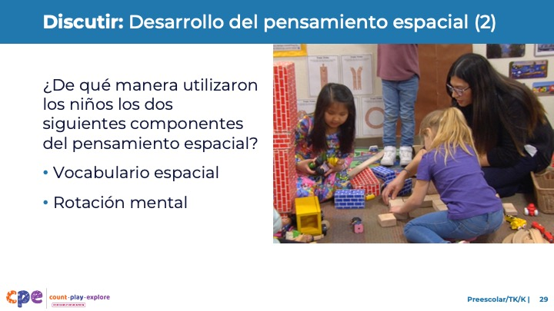

### Tiempo

10–20 minutos (incluyendo la observación de vídeo en la diapositiva anterior)

### Puntos de discusión

* [Use las notas del facilitador que mejor se adapten a las necesidades de su grupo.] Discutamos lo que han notado.
* ¿De qué manera observó que los niños en el video usaran los dos siguientes componentes del pensamiento espacial?
  + Vocabulario espacial
  + Rotación mental

### Notas de facilitador

* Ajuste la discusión en función del tamaño de su grupo, la duración y el formato de la sesión y las necesidades de los participantes. Considere las observaciones de los participantes para proporcionar visualmente formas en que los niños desarrollan y aplican el pensamiento espacial.
* Aquí hay algunos ejemplos de cómo los niños en el video utilizaron vocabulario espacial y rotación mental:
  + Vocabulario espacial: El educador modeló el vocabulario espacial. Por ejemplo, "abajo," "medio," "alrededor," y "arriba."
  + Rotación mental: Los niños pueden haber visualizado cómo se verán los bloques a medida que se construyen. Por ejemplo, una niña giró los bloques de lado para que las "paredes" de la estructura fueran más altas. Ella puede haber girado mentalmente los bloques antes de colocarlos.
* Considere usar las siguientes adaptaciones basadas en la duración de la sesión:
  + Para sesiones más cortas, invite a los participantes a compartir con el grupo más grande lo que han notado sobre las formas en que los niños mostraron sus conocimientos y habilidades relacionadas con el pensamiento espacial.
  + Para sesiones más largas, ofrezca tiempo a los participantes para que compartan sus observaciones en parejas o en sus mesas. Luego, invite a cada mesa a compartir sus observaciones.

## DIAPOSITIVA 30: Apoyar el pensamiento espacial

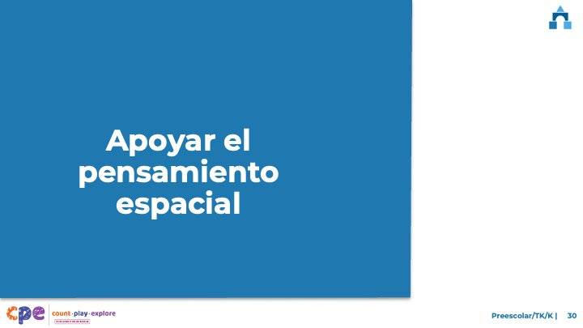

### Puntos de discusión

* Exploramos cuatro componentes del pensamiento espacial. También observamos cómo los niños pequeños desarrollan estos conceptos. Ahora, discutamos las maneras en que podemos apoyar a los niños para que desarrollen el pensamiento espacial en nuestros entornos de aprendizaje y en casa.

## SLIDE 31: Explorar: Enfoque M5 de matemáticas temprana

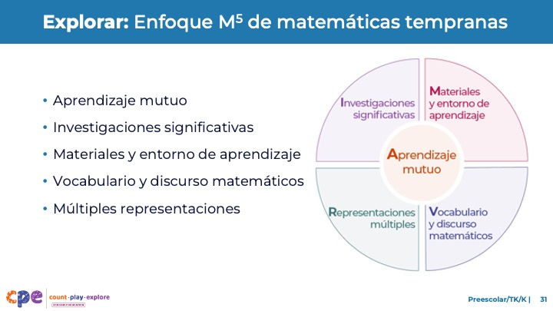

### Tiempo

15 minutes

### Materiales

El folleto **Enfoque M5 de matemáticas temprana**

### Puntos de discusión

* Count Play Explore [Cuenta Juega Explora] utiliza a menudo el Enfoque M5 (pronunciado: M a la quinta) de matemáticas temprana para referirse a cinco prácticas básicas de enseñanza de matemáticas. Estas prácticas incluyen:
  + Aprendizaje mutuo
  + Investigaciones significativas
  + Materiales y entorno de aprendizaje
  + Vocabulario y discurso de matemáticas
  + Múltiples representaciones
* Exploremos el enfoque M5. Así veremos M5 en acción

### Notas de facilitador

* Considere a sus participantes y sus experiencias previas con M5.
* Para grupos que tienen una experiencia significativa con M5, puede ofrecer unos minutos para que los participantes compartan con un compañero sus fortalezas y las prácticas en las que están trabajando. O puede utilizar esta diapositiva para revisar brevemente las prácticas de M5y pasar a la siguiente diapositiva.
* Para grupos que tienen menos experiencia con M5, puede ofrecer más tiempo para que los participantes exploren cada práctica. Por ejemplo, deje tiempo para que revisen las prácticas por su cuenta. Invítelos a identificar una palabra, frase y oración que sea significativa para ellos. Luego, invite a los participantes a compartir con el grupo más grande. Para más ideas sobre cómo proporcionar una revisión más completa, visite la serie **Enfoque M5 de matemáticas temprana**.

## DIAPOSITIVA 32: Observar: Apoyar el pensamiento espacial

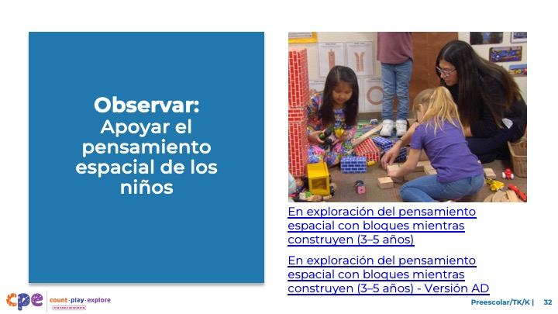

### Tiempo

5–7 minutos (no incluye el informe)

### Materiales

El folleto **Observar M5** **en acción: Pensamiento espacial**; vídeo sobre pensamiento espacial en el preescolar, TK o K; papel gráfico; marcadores

### Puntos de discusión

* Observamos cómo los niños pequeños desarrollan el pensamiento espacial. Luego exploramos el Enfoque M5 de matemáticas temprana. Ahora, vamos a ver un video que muestra cómo los educadores pueden usar M5 para apoyar el pensamiento espacial de los niños.
* [Elija una estrategia para facilitar esta observación e informen. Adapte los temas de discusión para reflejar esta estrategia.]

### Notas de facilitador

* Elija un video corto que muestre a los niños usando el pensamiento espacial en el preescolar, TK o K. Este podría ser el mismo clip usado para observar a los niños usando el pensamiento espacial.
* Proporcionamos los siguientes vídeos (puede usar otro vídeo):
  + [En exploración del pensamiento espacial al aire libre (3-5 años)](https://www.youtube.com/watch?v=WSSHCaC6esg). En este video, un educador explica cómo moverse a través de una carrera de obstáculos. Luego, los niños se mueven a través de la carrera de obstáculos.
  + [En exploración del pensamiento espacial al aire libre (3–5 años) - Versión AD](https://www.youtube.com/watch?v=nj5SohCA0Yk&t=0s)
  + [En exploración del pensamiento con bloques mientras construyen (3-5 años)](https://www.youtube.com/watch?v=Mcx9Jxgp630) En este video, los niños y educadores utilizan el pensamiento espacial para construir una estructura con bloques.
  + [En exploración del pensamiento espacial con bloques mientras construyen (3–5 años) - Versión AD](https://www.youtube.com/watch?v=zjXsxQlyNrk)
* **Nota**: Se proporcionan ejemplos de respuestas para el video "[En exploración del pensamiento con bloques mientras construyen (3-5 años)](https://www.youtube.com/watch?v=Mcx9Jxgp630)” en las notas del facilitador en la siguiente diapositiva.
* Invite a los participantes a que tomen el folleto Observar M5 en acción
* Para grupos más grandes y sesiones más largas, use un método de rompecabezas. Antes de reproducir el videoclip, asigne a cada mesa una práctica en la que se centre durante el vídeo. [Si hay más de cinco mesas, asigne más de una mesa para centrarse en cada práctica.]
* Para grupos más pequeños y sesiones más cortas, considere mostrar el video clip dos a tres veces, invite a los participantes a centrarse en practices específicas cada vez. Anímelos a que anoten sus observaciones en el folleto.

## DIAPOSITIVA 33: Discutir: Apoyar el pensamiento espacial de los niños

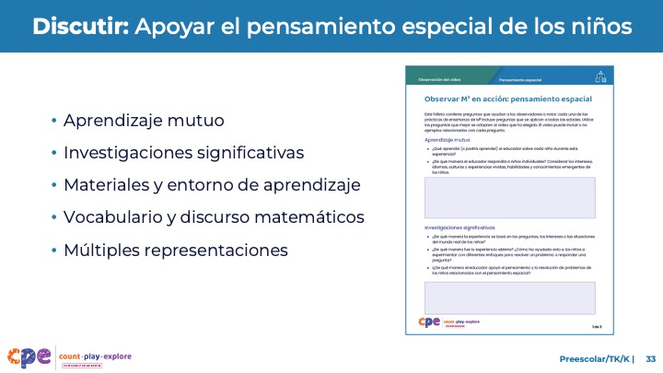

### Tiempo

20–30 minutos (varía en función de los objetivos de la sesión)

### Materiales

El folleto **Observar M5** **en acción: pensamiento espacial**; vídeo de pensamiento espacial en el preescolar, TK o K; papel gráfico; marcadores

### Puntos de discusión

* Vamos a desentrañar sus observaciones de cada práctica M5. ¿Cómo el educador utiliza M5 para apoyar el desarrollo del pensamiento espacial de los niños?

### Notas de facilitador

* Utilice el folleto **Clave de respuestas para observar M5** **en acción: pensamiento espacial** para ver ejemplos de cómo se utilizó el M5 en el videoclip.
* Para grupos más grandes o sesiones más largas: Después de observar el video, pida a cada grupo de mesa que discuta lo que notaron sobre su práctica asignada. Luego, invite a cada grupo a compartir sus observaciones con el grupo más grande. Cuando cada grupo comparte, parafrasee, afirme y añada a sus respuestas según sea necesario. Considere la posibilidad de registrar las observaciones de cada grupo para hacer visibles las prácticas.
* Para grupos pequeños o sesiones más cortas: Invite a los participantes a compartir sus observaciones con todo el grupo. Escriba sus observaciones para hacer visibles las prácticas. A medida que los participantes comparten, parafrasee, afirme y añada a sus respuestas según sea necesario. Considere invitar a los participantes a compartir algo que aprendieron con alguien de otra mesa. Por ejemplo, pídales que encuentren a alguien con ropa de color similar, moverse para conocerlos y compartir algo que hayan aprendido con esa persona.

## DIAPOSITIVA 34: Explorar: Utilizar M5 para apoyar el pensamiento espacial

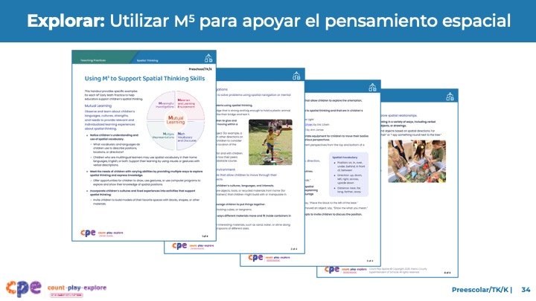

### Tiempo

15–30 minutos (incluyendo el informe siguiente diapositiva)

### Materiales

El folleto **Utilizar M5** **para apoyar las habilidades de pensamiento espacial**: preescolar, kindergarten de transición y kindergarten, papel gráfico, marcadores

### Puntos de discusión

* Discutimos el Enfoque M5 de matemáticas temprana y observamos algunas maneras en que podría usarse para apoyar el pensamiento espacial de los niños. Consideremos otras formas de usar M5 para apoyar el pensamiento espacial de los niños pequeños.
* Saca el folleto, **Utilizar M5** **para apoyar las habilidades de pensamiento espacial**.
* Revise las ideas sobre cómo usar M5 para apoyar el pensamiento espacial de los niños pequeños. Puede hacer notas, marcar con un círculo o resaltar al revisar.

### Notas de facilitador

* Proporcionar de cinco a siete minutos para que los participantes revisen el folleto independientemente.

## DIAPOSITIVA 35: Discutir: Utilizar M5 para apoyar el pensamiento espacial

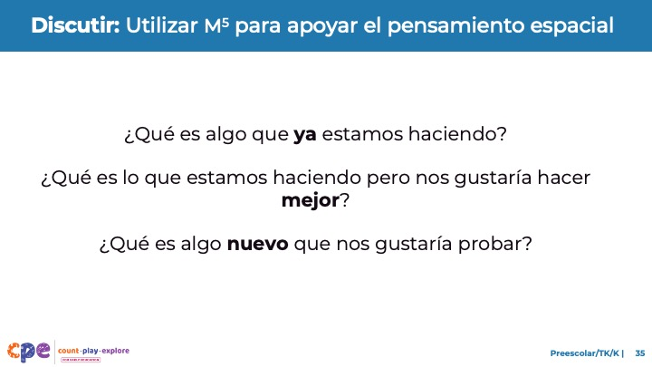

### Tiempo

15–30 minutos (incluyendo revisión de documentos en la diapositiva anterior)

### Materiales

El folleto **Utilizar M5 para apoyar el pensamiento espacial: preescolar, kindergarten transición y kindergarten**; papel gráfico; marcadores

### Puntos de discusión

* Han revisado algunas ideas sobre formas de usar el Enfoque M5 de matemáticas temprana para apoyar el pensamiento espacial de los niños. Ahora, reflexionemos sobre las formas en que podemos seguir apoyando el aprendizaje espacial de los niños.
* [Seleccione una forma de organizar esta actividad desde las notas del facilitador. Luego, adapte estos temas de discusión en base a su selección.]
  + [Organice grupos pequeños.] En sus grupos, asigne un registrador y un reportero. El registrador documentará la discusión de su grupo. El reportero compartirá las ideas de su grupo con el grupo grande.
  + Luego, con su grupo, discuta lo que ya están haciendo, lo que les gustaría hacer mejor y algo nuevo que les gustaría probar.
  + Reflexionen sobre la diversidad de los niños en su entorno. Considere los intereses, idiomas, culturas y experiencias vividas, habilidades y habilidades emergentes de los niños a medida que discuten.
* Considerar las prácticas e ideas de Utilizar M5para apoyar el pensamiento espacial: preescolar, guardería de transición, jardín de infantes." También puede incluir ideas compartidas durante nuestras discusiones.
* [Proporcione tiempo para que los participantes reflexionen (o discutan) y registren sus respuestas.] Ahora, compártenlo con el grupo más grande. [Invite a los participantes a compartir la forma en que organizó la actividad.]
* [Después de que los participantes compartan:] Gracias por compartir sus ideas y reflexiones.

### Notas de facilitador

* Antes de la sesión, preparar gráficos para cada mesa. Haga y etiquete tres columnas: "Lo que ya estamos haciendo," "Lo que nos gustaría hacer mejor," y "Algo nuevo que nos gustaría probar." Modele el proceso e invite a los registradores de cada mesa a hacer sus propios gráficos.
* Mientras los participantes trabajan en grupos pequeños, muévase por la sala. Proporcione apoyo según sea necesario.
* Para sesiones más cortas, puede hacer una de las siguientes:
  + Invitar a los participantes a realizar esta actividad de forma independiente, compartiendo o no en sus mesas.
  + Invitar a los participantes a realizar esta actividad con sus mesas. Considere invitar a las mesas a compartir sus gráficos en lugar de compartir los aspectos destacados con el grupo más grande.

## DIAPOSITIVA 36: Explorar: Actividades lúdicas para apoyar el pensamiento espacial

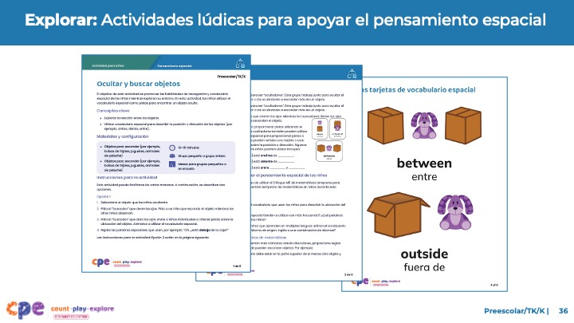

### Tiempo

5–10 minutos

### Materiales

El folleto **Ocultar y buscar objetos**, papel gráfico, marcadores

### Puntos de discusión

* Podemos apoyar el pensamiento espacial de los niños mediante el uso del Enfoque M5 de matemáticas temprana.
* El enfoque M5 puede utilizarse en el contexto de actividades que alienten a los niños a utilizar y desarrollar sus habilidades de pensamiento espacial.
* Probemos una actividad lúdica que puede ayudar a los niños a desarrollar el pensamiento espacial.
* Sacar y leer la actividad "Ocultar y buscar objetos".
* Este folleto incluye instrucciones para configurar la actividad, ideas sobre cómo apoyar el aprendizaje de los niños usando el Enfoque M5 de matemáticas temprana y "Tarjetas de vocabulario espacial" para apoyar el aprendizaje de los niños según sea necesario.
* Con un compañero, revisen el folleto. Luego, discutan cómo podría usar esta actividad en sus entornos de aprendizaje. Considere las siguientes preguntas:
  + Piensen en los niños de su entorno. ¿De qué manera podría modificar esta actividad para responder a los intereses, idiomas, culturas y experiencias vividas, habilidades y conocimientos emergentes de los niños?
  + ¿Qué vocabulario podría introducirse a lo largo de esta actividad?

### Notas de facilitador

* Proporcione de 5 a 10 minutos para que los participantes revisen y discutan el folleto.
* Puede invitar a los participantes a compartir con el grupo más grande.
* Aquí hay algunas maneras en que los participantes podrían modificar esta actividad para responder a los intereses, idiomas, culturas y experiencias vividas, habilidades y habilidades emergentes de los niños.
  + Para niños con discapacidades motores, puede ocultar objetos pequeños en un escritorio o mesa donde el niño pueda alcanzarlos fácilmente.
  + Para los niños que hablan idiomas distintos del inglés o español, puede preguntar a los miembros de la familia cómo decir ciertas palabras espaciales en el idioma del hogar del niño.
  + Para ser receptivo a las culturas y experiencias vividas, puede invitar a los niños a traer un objeto especial de casa para usar en el juego.
* Para sesiones más largas, considere ofrecer materiales descritos en el folleto e invitar a los participantes a participar en la experiencia de aprendizaje. Anime a los participantes a que comentan lo que han notado al participar en la actividad.
* ¡Las matemáticas son divertidas! Este principio clave es promovido por el enfoque de Count Play Explore para el aprendizaje profesional.
  + Ofrecer a los educadores la oportunidad de experimentar una actividad les da una idea de los conocimientos y las habilidades que utilizarán los niños cuando participen en la actividad. Esta información ayuda a los educadores a pensar en qué apoyo o extensiones podrían necesitar los niños.

## DIAPOSITIVA 37: Reflexionar: Próximos pasos

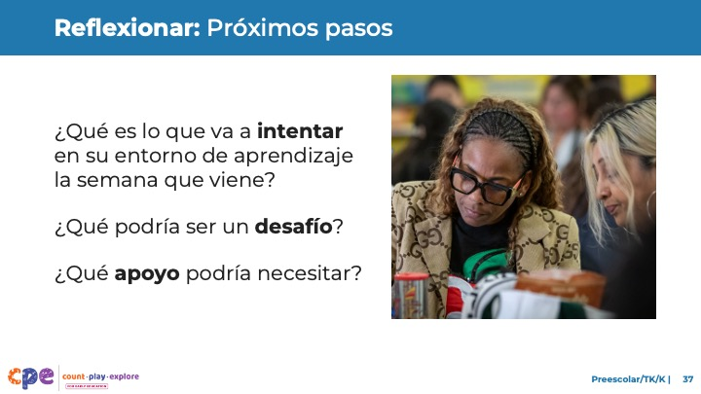

### Tiempo

5 minutos

### Puntos de discusión

* Tómese unos minutos para pensar en nuestra sesión.
  + Haga un plan para sus próximos pasos. Reflexione sobre la diversidad de los niños en su entorno. Considere los intereses, idiomas, culturas y habilidades de los niños según lo que planee.
* ¿Qué es lo que va a intentar en su entorno de aprendizaje la semana que viene? ¿Qué podría ser un desafío? ¿Qué apoyo podría necesitar? Considere la posibilidad de registrar sus ideas.
* [Permita dos o tres minutos para que los participantes reflexionen y registren.]
* Gracias por su tiempo, atención y compromiso. Ha sido maravilloso trabajar con ustedes.

### Notas de facilitador

* Para sesiones más largas, considere pedir a los participantes que compartan con el grupo más grande.
* Tome nota de las preguntas que los participantes tienen y lo que les gustaría probar. Puede utilizar esta información para identificar temas para futuros cursos de formación, coaching o comunidades de práctica.